Question 1 (3,34 points)
Identifique os nomes dos Chips (circuitos integrados) que implementam as funções lógicas descritas nas tabelas verdades abaixo.
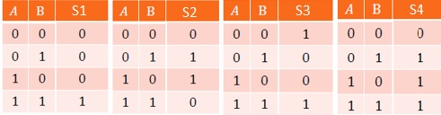
Question 1 options:
S1 - 7408
S2 - 7486 + 7404
S3 - 7432
S4 - 7486
S1 - 7408
S2 - 7486
S3 - 7486 + 7404
S4 - 7432
S1 - 7432
S2 - 7486 + 7404
S3 - 7486
S4 - 7408
S1 - 7432
S2 - 7486
S3 - 7486 + 7408
S4 - 7404

Question 2 (3,34 points)
Atribuindo a seguinte Interpretação Lógica para as variáveis de entrada de uma porta lógica, associe as imagens com as funções lógicas que cada uma delas representa, respectivamente:
A = 1 => está chovendo
B = 1 => estou carregando guarda-chuva
OBS: As saídas demarcadas com um X representa uma saída em nível lógico (bit) igual a 0.

Question 2 options:
Situação 1 => OR
Situação 2 => XNOR
Situação 3 => AND
Situação 4 => XOR
Situação 1 => AND
Situação 2 => OR
Situação 3 => XOR
Situação 4 => XNOR
Situação 1 => AND
Situação 2 => NOR
Situação 3 => XOR
Situação 4 => NAND
Situação 1 => OR
Situação 2 => XOR
Situação 3 => XNOR
Situação 4 => AND

Question 3 (3,34 points)
Relacione os nomes dos Chips (circuitos integrados) às funções que implementam:

Question 3 options:
(1): chip 7404
(2): chip 7408
(3): chip 7486
(4): chip 7432
(1): chip 7404
(2): chip 7408
(3): chip 7432
(4): chip 7486
(1): chip 7404
(2): chip 7486
(3): chip 7408
(4): chip 7432
(1): chip 7404
(2): chip 7432
(3): chip 7486
(4): chip 7408

